# This is a Title

## 三维空间中的向量

|  |  |  |
| --- | --- | --- |
| Xx | Yy | Zz |
| 10 | 20 | 30 |

几何学中，我们用有向线段表示向量，如图1。向量的两个属性是他的长度和他的顶点所指的方向。因此，可以用向量来模拟既有大小又有方向的物理模型。例如，以后我们要实现的粒子系统。我们用向量来模拟粒子的速度和加速度。在3D计算机图形学中我们用向量不仅仅模拟方向。例如我们常常想知道光线的照射方向，以及在3D世界中的摄象机。向量为在3维空间中表示方向的提供了方便。

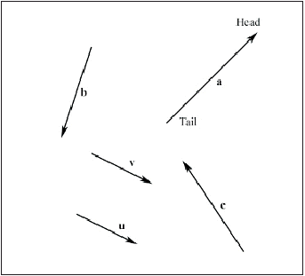

图1

向量与位置无关。有同样长度和方向的两个向量是相等的，即使他们在不同的位置。观察彼此平行的两个向量，例如在图1中u和v是相等的。

我们继续学习左手坐标系。图2显示的是左手坐标系和右手坐标系。两者不同的是Z轴的方向。在左手坐标系中Z轴是向书的里面去的，而右手坐标系是向书的外边去的。

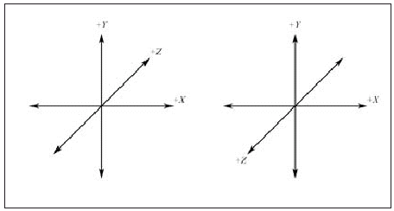

图2

因为向量的位置不能改变它的性质，我们可以把所有向量平移使他们的尾部和坐标系的原点重合。因此，当一个向量在标准位置我们能通过头点来描述向量。图3显示的是图1中的向量在标准位置的样子。

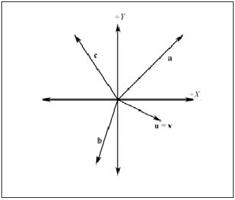

图3

我们通常用小写字母表示一个向量，但有时也用大写字母。如2、3和4维向量分别是：

**u** = (*ux*, *uy*),

**N** = (*Nx*, *Ny*, *Nz*),

**c** = (*cx*, *cy*, *cz*, *cw*)。

我们现在介绍4个特殊的3D向量，就象图4显示的。首先是都由含有0的零向量；它被表示成加粗的**0** = (0, 0, 0)。接下来3个特殊的向量标准基向量。它们被叫做**i**, **j**和**k**向量，分别沿着坐标系的x轴,y轴和z轴，并且有1的单位长：**i** = (1, 0, 0), **j** = (0, 1, 0), and **k** = (0, 0, 1)。

注意：只有1个单位长度的向量叫做单位向量（模长为1的向量）。

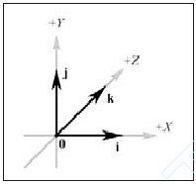

图4

在D3DX库中，我们能用D3DXVECTOR3类表示3维空间中的向量。它的定义是：

|  |
| --- |
| typedef struct D3DXVECTOR3 : public D3DVECTOR  {  public:  D3DXVECTOR3() {};  D3DXVECTOR3( CONST FLOAT * );  D3DXVECTOR3( CONST D3DVECTOR& );  D3DXVECTOR3( CONST D3DXFLOAT16 * );  D3DXVECTOR3( FLOAT x, FLOAT y, FLOAT z );  // casting  operator FLOAT* ();  operator CONST FLOAT* () const;  // assignment operators  D3DXVECTOR3& operator += ( CONST D3DXVECTOR3& );  D3DXVECTOR3& operator -= ( CONST D3DXVECTOR3& );  D3DXVECTOR3& operator *= ( FLOAT );  D3DXVECTOR3& operator /= ( FLOAT );  // unary operators  D3DXVECTOR3 operator + () const;  D3DXVECTOR3 operator - () const;  // binary operators  D3DXVECTOR3 operator + ( CONST D3DXVECTOR3& ) const;  D3DXVECTOR3 operator - ( CONST D3DXVECTOR3& ) const;  D3DXVECTOR3 operator * ( FLOAT ) const;  D3DXVECTOR3 operator / ( FLOAT ) const;  friend D3DXVECTOR3 operator * ( FLOAT, CONST struct D3DXVECTOR3& );  BOOL operator == ( CONST D3DXVECTOR3& ) const;  BOOL operator != ( CONST D3DXVECTOR3& ) const;  } D3DXVECTOR3, *LPD3DXVECTOR3; |

注意D3DXVECTOR3是从D3DVECTOR继承的。它的定义是：

|  |
| --- |
| typedef struct _D3DVECTOR {  float x, y, z;  } D3DVECTOR; |

向量有它们自己的算法，就象你在D3DXVECTOR3定义中看到的数学运算。现在你不需要知道它们怎么使用。以后介绍这些向量运算以及一些有用的函数和关于向量的，重要的详细资料。

**注意**：在3D图形程序中，虽然我们主要关心3D向量，但有时也会用到2D和4D向量。在D3DX库中提供了D3DXVECTOR2和D3DXVECTOR4类来分别表现2D和4D向量。不同维数的向量有着和3D向量一样的性质，也就是它们描述大小和方向，仅仅是在不同的维数中。所有这些向量的数学运算对于不同维数向量都有效只是有一个除外，就是向量积。这些运算我们可通过论述3D向量扩展到2D, 4D甚至n维向量。